ТЕРРИТОРИАЛЬНАЯ ИЗБИРАТЕЛЬНАЯ КОМИССИЯ
ВОЛХОВСКОГО МУНИЦИПАЛЬНОГО РАЙОНА
ЛЕНИНГРАДСКОЙ ОБЛАСТИ

РЕШЕНИЕ

07 сентября 2023 года |  | № 16
г. Волхов

Об определении схемы многомандатного избирательного округа
по выборам депутатов совета депутатов
муниципального образования Староладожское сельское поселение
Волховского муниципального района Ленинградской области

В соответствии с пунктами 2, 4, 8 статьи 18 Федерального закона от 12 июня 2002 года № 67-ФЗ «Об основных гарантиях избирательных прав и права на участие в референдуме граждан Российской Федерации», частью 5 статьи 9 областного закона от 15 марта 2012 года №20-оз «О муниципальных выборах в Ленинградской области», руководствуясь частью 1 статьи 12 и частью 2 статьи 28 Устава Староладожского сельского поселения, территориальная избирательная комиссия Волховского муниципального района, решила:
1. Определить схему одного многомандатного избирательного округа и графическое изображение схемы одного многомандатного избирательного округа по выборам депутатов совета депутатов муниципального образования Староладожское сельское поселение Волховского муниципального района Ленинградской области согласно приложению 1,2.
2. Направить настоящее решение в совет депутатов муниципального образования Староладожское сельское поселение Волховского муниципального района Ленинградской области для утверждения.
3. Контроль за исполнением настоящего решения возложить на председателя территориальной избирательной комиссии Волховского муниципального района Поликарпову О.Н.
4. Разместить настоящее решение на официальном сайте территориальной избирательной комиссии Волховского муниципального района в информационно-телекоммуникационной сети «Интернет».

Председатель ТИК
Волховского муниципального района Поликарпова О.Н.

Секретарь ТИК
Волховского муниципального района Юганова А.Н.

Приложение №1
к решению территориальной
избирательной комиссии
Волховского
муниципального района
от «07» сентября 2023 г. № 16

Cхема
одного многомандатного избирательного округа
по выборам депутатов совета депутатов
муниципального образования Староладжожское сельское поселение
Волховского муниципального района Ленинградской области

Количество избирателей в муниципальном образовании – 1752

Количество многомандатных избирательных округов – 1

Количество мандатов – 10

Описание многомандатного избирательного округа

Староладожский многомандатный избирательный округ № 1:
В границы Староладожского многомандатного избирательного округа № 1 входит вся территория муниципального образования Староладожское сельское поселение.
Текстовое описание границ Староладожского многомандатного избирательного округа № 1 совпадает с текстовым описанием границ муниципального образования Староладожское сельское поселение Волховского муниципального района Ленинградской области

Описание прохождения границ:
- Точка 1 расположена на изломе северной границы лесного квартала 25 Волховстроевского участкового лесничества Волховского лесничества в месте примыкания восточной границы квартала 206 Колчановского участкового лесничества Волховского лесничества.
- По смежеству с Колчановским сельским поселением
От точки 1 до точки 26 по границам лесных кварталов 25, 26, 27, 36 Волховстроевского участкового лесничества Волховского лесничества до полосы отвода железной дороги Санкт-Петербург - Мга - Волховстрой - Лодейное Поле - Подпорожье - Петрозаводск - Мурманск, не пересекая ее.
От точки 26 до точки 41 по границе полосы отвода железной дороги Санкт-Петербург - Мга - Волховстрой - Лодейное Поле - Подпорожье - Петрозаводск - Мурманск.
От точки 41 до точки 44, пересекая полосу отвода железной дороги Санкт-Петербург - Мга - Волховстрой - Лодейное Поле - Подпорожье - Петрозаводск - Мурманск, по границе полосы отвода железной дороги Санкт-Петербург - Мга - Волховстрой - Лодейное Поле - Подпорожье - Петрозаводск - Мурманск.
От точки 44 до точки 63, не пересекая полосу отвода железной дороги Санкт-Петербург - Мга - Волховстрой - Лодейное Поле - Подпорожье - Петрозаводск - Мурманск, по границе лесного квартала 67 Волховстроевского участкового лесничества Волховского лесничества, далее по границам лесных кварталов 134, 140, 147, 156 Сясьстроевского участкового лесничества Волховского лесничества, далее по границе лесного квартала 115 Волховстроевского участкового лесничества Волховского лесничества.
- По смежеству с Усадищенским сельским поселением
От точки 63 до точки 82 по границам лесных кварталов 115, 114, 113, 112 Волховстроевского участкового лесничества Волховского лесничества.
- По смежеству с Волховским городским поселением
От точки 82 до точки 86 по границам лесных кварталов 111, 96, 94, 79 Волховстроевского участкового лесничества Волховского лесничества до полосы отвода автомобильной дороги федерального значения А-114 Вологда - Тихвин - автомобильная дорога Р-21 "Кола" (строящийся участок), не пересекая ее.
От точки 86 до точки 111 по границе полосы отвода автомобильной дороги федерального значения А-114 Вологда - Тихвин - автомобильная дорога Р-21 "Кола" (строящийся участок).
От точки 111 до точки 117, не пересекая полосу отвода автомобильной дороги федерального значения А-114 Вологда - Тихвин - автомобильная дорога Р-21 "Кола", по линиям, последовательно соединяющим точки, до полосы отвода автомобильной дороги федерального значения А-114 Вологда - Тихвин - автомобильная дорога Р-21 "Кола", не пересекая ее.
От точки 117 до точки 157 по границе полосы отвода автомобильной дороги федерального значения А-114 Вологда - Тихвин - автомобильная дорога Р-21 "Кола".
От точки 157 до точки 164, не пересекая полосу отвода автомобильной дороги федерального значения А-114 Вологда - Тихвин - автомобильная дорога Р-21 "Кола", по границам лесных кварталов 59, 58, 73, 88 Волховстроевского участкового лесничества Волховского лесничества до полосы отвода автомобильной дороги регионального значения 41К-055 Волхов - Кисельня - Черноушево, пересекая ее, далее по границе полосы отвода автомобильной дороги регионального значения 41К-055 Волхов - Кисельня - Черноушево.
- По смежеству с Кисельнинским сельским поселением
От точки 164 до точки 179 по границе полосы отвода автомобильной дороги регионального значения 41К-055 Волхов - Кисельня - Черноушево.
От точки 179 до точки 234, пересекая полосу отвода автомобильной дороги регионального значения 41К-055 Волхов - Кисельня - Черноушево, по границам лесных кварталов 43, 37, 28, 20, 13 Волховстроевского участкового лесничества Волховского лесничества до полосы отвода автомобильной дороги федерального значения Р-21 "Кола" Санкт-Петербург - Петрозаводск - Мурманск - Печенга - граница с Королевством Норвегия, не пересекая ее.
- По смежеству с Иссадским сельским поселением
От точки 234 до точки 319 по границе полосы отвода автомобильной дороги федерального значения Р-21 "Кола" Санкт-Петербург - Петрозаводск - Мурманск - Печенга - граница с Королевством Норвегия.
От точки 319 до точки 326, не пересекая полосу отвода автомобильной дороги федерального значения Р-21 "Кола" Санкт-Петербург - Петрозаводск - Мурманск - Печенга - граница с Королевством Норвегия, по границам лесных кварталов 7, 8 Волховстроевского участкового лесничества Волховского лесничества.
От точки 326 до точки 338 по линиям, последовательно соединяющим точки, до линии, равноудаленной от берегов реки Волхов.
От точки 338 до точки 358 по линии, равноудаленной от берегов реки Волхов.
От точки 358 до точки 375 от линии, равноудаленной от берегов реки Волхов, по линиям, последовательно соединяющим точки, до границы лесного квартала 21 Волховстроевского участкового лесничества Волховского лесничества.
От точки 375 до точки 1 по границам лесных кварталов 21, 22, 23, 24, 25 Волховстроевского участкового лесничества Волховского лесничества.

В границах населенных пунктов:
Деревень: Ахматова Гора, Балкова Гора, Велеша, Зеленая Долина, Ивановский Остров, Извоз, Княщина, Лопино, Межумошье, Местовка, Мякинкино, Обухово, Подол, Сельцо-Горка, Трусово, Чернавино
Села: Старая Ладога

Приложение №2
к решению территориальной
избирательной комиссии
Волховского
муниципального района
от «07» сентября 2023 г. № 16

Графическое изображение схемы
многомандатного избирательного округа по выборам депутатов
совета депутатов муниципального образования
Староладожское сельское поселение
Волховского муниципального района Ленинградской области

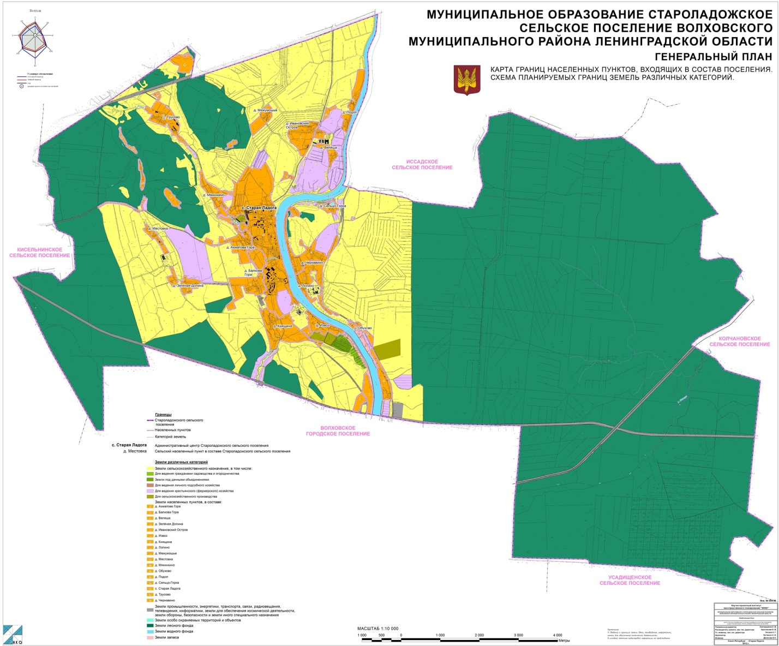

Областной закон Ленинградской области от 15.06.2010 № 32-оз «Об административно-территориальном устройстве Ленинградской области и порядке его изменения (принят ЗС ЛО 26.05.2010 г.) (с изменениями).

